Arthrose
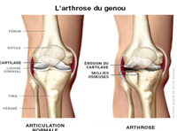
Fonctionnement
Interposé entre deux surfaces osseuses, le cartilage articulaire va permettre le glissement de ces surfaces grâce à un coefficient de friction extrêmement faible
Le cartilage doit résister à des forces de compression et de tension très importantes aux membres inférieurs
Une partie de ces forces est transmise et absorbée au niveau de l’os sous-chondral

Matrice du cartilage : organisation & capacités biomécaniques
- Réseau de fibres de collagène fibrillaire de type II rigide formant une armature solide
- À l’intérieur de ce réseau sont emprisonnées des molécules formées de chaînes de sucres (glycosaminoglycanes) attachées sur une protéine centrale : l’agrécanne
- Les agrécannes se regroupent en macro agrégats : les protéoglycannes, en se liant sur un autre glycosaminoglycanes : l’acide hyaluronique
- En raison de leur pouvoir hydrophile, les protéoglycannes retiennent les molécules d’eau et mettent sous tension les fibres de collagène
- le principal composant du cartilage est l’eau (70 % du poids)
- Le maintien de l’ensemble de la structure est assuré par des protéines « adhésives » (COMP, fibromoduline, fibronectine)
- Ces protéines lient les macromolécules entre elles et se lient aux protéines du chondrocyte
- La structure très cohésive du cartilage lui permet d’assurer ses fonctions mécaniques

Organisation des fibres de collagène de type II dans le cartilage
Couche superficielle :
- Fibres sont parallèles et permettent de résister aux forces de tension
- Cette couche est riche en différentes protéines et sert également de barrière aux macromolécules
Couches profondes :
- Fibrilles de collagène y sont plus denses, plus épaisses et sont disposées autour des chondrocytes de façon plus anarchique
- Elles prennent une disposition perpendiculaire à la surface du cartilage dans la profondeur de celui-ci
Le chondrocyte
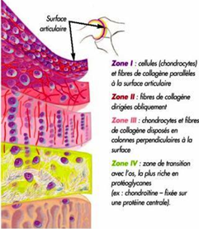
Le renouvellement de la matrice du cartilage normal est extrêmement lent :
- ½ vie de 3 ans pour les protéoglycannes
- Renouvellement quasi nul pour le collagène de type II
- Le cartilage n’étant pas vascularisé, le chondrocyte fonctionne en autarcie et en anaérobie et se nourrit par imbibition à partir du liquide synovial
- Il synthétise les différents produits de la matrice et des enzymes sécrétées sous forme inactive
- Le chondrocyte exprime de nombreux récepteurs à sa surface, en particulier des intégrines qui se comportent comme des mécanorécepteurs

- Un changement (chimique ou physique), susceptible de désorganiser l’environnement cellulaire va agir comme un signal pour le chondrocyte qui réagira en activant sa machinerie interne
- le métabolisme du chondrocyte dépend de l’intensité et du rythme des pressions cycliques auxquelles il est soumis et qui déterminent son comportement métabolique

Cartilage préarthrosique (cartilage sénescent)
Au cours du vieillissement :
- Synthèse de moins bonne qualité des protéines non collagéniques, notamment des protéoglycannes, ce qui tend à diminuer le contenu hydrique
- Nombre de chondrocytes décroît lentement avec moindre réponse aux stimuli
Ces anomalies biochimiques peuvent se traduire par une fragilisation du cartilage et par l'apparition de fissurations macroscopiques

Stade initial de l’arthrose
- Le cartilage est oedématié : tentative de réparation du cartilage sous l’effet de facteurs de croissance chondrocytaires

- Augmentation de production de protéoglycannes : augmentation de l'hydratation aboutissant au "ramollissement" du cartilage
- La dissociation précoce du réseau des fibres collagènes liée à ce phénomène d'inflation hydrique est un point clé dans la physiopathologie de la maladie
- S’installe une synthèse défaillante avec production de protéoglycannes de taille inférieure et synthèse d’un néocollagène (de type I) dont les propriétés biomécaniques sont moins bonnes que celles du collagène de type II
- Activité anabolique se traduisant aussi par la production d’ostéophytes sous l’influence de facteurs de croissance tels que le TGF-β et les BMPs
- L’os sous-chondral riche en facteurs de croissance pourrait jouer un rôle dans la tentative de réparation des lésions cartilagineuses.
Stade intermédiaire
Apparition de fissures superficielles avec hyperactivité catabolique :
- Du chondrocyte (dégradation autocrine de la matrice extracellulaire)
- De la membrane synoviale qui largue des enzymes et des cytokines dans le liquide synovial (destruction paracrine)
La destruction de la matrice est le fait d’enzymes protéolytiques (métalloprotéases et agrécanases) et glycolytiques produites sous l’effet de cytokines pro-inflammatoires (IL-1 et TNF)
Modification phénotypique et métabolique du chondrocyte sous l'effet du stress mécanique et du changement de son environnement matriciel
Le chondrocyte se différencie en un fibrochondrocyte synthétisant des composants normalement absents ou en faible quantité dans le cartilage normal : collagène de type I, versicane, fibronectine…
Le chondrocyte subit une réactivation du cycle de maturation cellulaire qui amène à une phase de prolifération puis une hypertrophie précédant sa mort par apoptose
- Défaut de réponse anabolique
- Déséquilibre entre enzymes et inhibiteurs
- Mort cellulaire du chondrocyte par apoptose
S’additionnent et contribuent à la dégradation de la matrice extracellulaire
La matrice néo synthétisée est de moindre qualité et résiste moins bien aux pressions, ce qui autoentretient la maladie
Stade final
À un stade avancé, la destruction gagne les couches profondes mettant à nu l’os sous-chondral
Il persiste des chondrocytes hypertrophiques, ou en voie d’apoptose, ainsi qu’un tissu fibrocartilagineux
L’activation de la membrane synoviale, par les débris du cartilage et/ou les microcristaux libérés dans la cavité synoviale, pourrait contribuer à la chondrolyse
Les altérations de l’os sous-chondral contribuent également à pérenniser la maladie
Qu’est-ce qui active le chondrocyte et altère son comportement ?
- L’activation du chondrocyte résulte de différents médiateurs dont la production est dépendante du stress mécanique exercé sur le tissu lui-même : cytokines, phospholipides membranaires, monoxyde d’azote (NO), dérivés oxygénés…
- Une fois activé, le chondrocyte va lui-même produire en excès ces médiateurs pro-inflammatoires
- Cependant, on ignore pourquoi certaines arthroses sont peu évolutives et pourquoi certaines sont, au contraire, très rapidement destructrices (CDR)

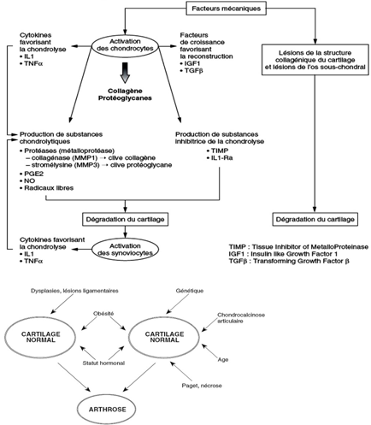

Coxarthrose
Définition : arthrose de l’articulation coxofémorale
Épidémiologie
- La coxarthrose est favorisée dans plus de 50 % des cas par une anomalie, notamment par un vice architectural de la hanche, qu’il faudra systématiquement rechercher
- Les autres formes sont dites primitives
- La prévalence est de l’ordre de 5 % après 55 ans
La douleur : motif le plus fréquent de consultation
- Topographie : La plus spécifique est le pli de l’aine
La douleur peut irradier à la face antérieure de la cuisse ou en antéro-interne. Les douleurs externes en regard du grand trochanter, postérieures irradiant à la face postérieure de la cuisse sont moins évocatrices.
La douleur peut être « projetée » en regard du genou
- Horaire : Mécanique !!! Douleur augmentée à l’effort, calmée par le repos et ne réveillant pas le malade la nuit (sauf aux changements de position, dans les stades très évolués). Peut s’accompagner d’une sensation de raideur matinale avec pseudo dérouillage < 15 min
Parfois douleur plus importante, qui peut correspondre à une poussée congestive de la maladie

Retentissement fonctionnel
- La douleur retentit sur les activités quotidiennes et la marche. Il faut évaluer le périmètre de marche
- La gêne est particulièrement importante lors des mouvements de rotation de hanche : difficulté à mettre des chaussettes, à enfiler un collant. Elle peut retentir sur la vie sexuelle
- Des indices algofonctionnels (Lequesne, Womac…) permettent de quantifier le degré du handicap dans les activités de la vie quotidienne

Indice de Lequesne

Examen de la hanche
Doit se faire d’abord en position debout, puis à la marche et en position couchée
Debout : on recherche une boiterie de hanche, une attitude vicieuse, en flessum de hanche ou en rotation externe
Couchée : il existe une douleur et/ou une limitation douloureuse lors de la mobilisation de la hanche. Au début, les mouvements sont peu limités et la limitation porte sur la rotation interne et l’extension.
L'amplitude des différents mouvements doit être cotée en degrés et se faire de façon comparative
Noter l’importance de l’amyotrophie du quadriceps++
Au total, au terme de l’examen, on doit pouvoir affirmer la responsabilité de la hanche dans le syndrome douloureux ou évoquer l’atteinte d’une autre articulation (genou, sacro-iliaque, rachis…)

Comment faire le diagnostic de coxarthrose?
Signes radiologiques « cardinaux » de l’arthrose
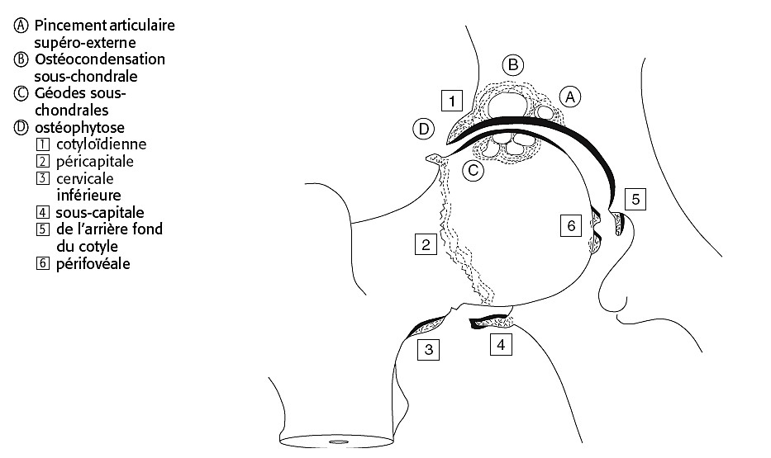

Examen radiographique
- Cliché de bassin debout de face avec les membres inférieurs en rotation interne à 20°
+ Faux profil de Lequesne de chaque hanche
- Evalue l’interligne articulaire en avant et en arrière : l’interligne normal croît d’arrière en avant

Signes cardinaux de l’arthrose
- Pincement de l’interligne articulaire apprécié de façon comparative. Sur le cliché de face, il est le plus souvent supéro-externe mais peut être normal dans les formes débutantes
- l’ostéophytose marginale : avant-toit, péri céphalique, péri fovéale, céphalique postéro-inférieure, sous le col fémoral
- l’ostéosclérose condensante de l’os sous-chondral dans les zones d’hyperpression, le pôle supérieur de la tête et/ou le toit de la cotyle
- Des géodes au sein de l’ostéocondensation en regard du pincement de l’interligne articulaire
Dans les formes plus évoluées, on observe des déformations importantes de la tête fémorale
On peut coter l’importance de l’atteinte radiologique par la classification de Kellgren et Lawrence qui tient compte du pincement et des ostéophytes ou par la seule mesure du pincement de l’interligne
Il existe une dissociation anatomoclinique : l’importance de l’atteinte radiologique n’est pas toujours corrélée avec la douleur et/ou le retentissement fonctionnel
La radiographie permet de détecter des formes « secondaires » de coxarthrose, liées à un vice architectural
La coxométrie évalue les angles de couverture la cotyle et l’obliquité du col fémoral sur le cliché de face. On définit quatre angles fondamentaux :
- VCE, couverture externe du cotyle, > 25°
- HTE, obliquité du toit du cotyle, < 10°
- Angle céphalo-cervico-diaphysaire, normalement < 135°
- Sur le faux profil de Lequesne : angle VCA, couverture antérieure de la tête fémorale, normalement > 25°
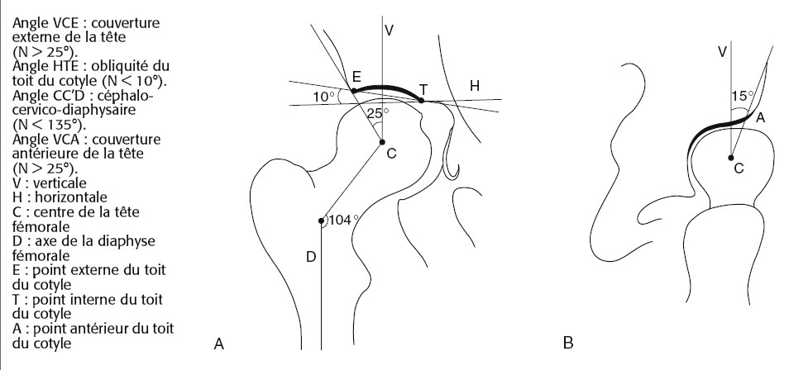
Biologie
- Il n’y a pas de syndrome inflammatoire.
- La VS et la CRP sont normales. Il est inutile de les prescrire sauf en cas de doute diagnostique avec une coxite (notamment dans le cadre d'une CDR).
- L’examen du liquide synovial est inutile dans une coxarthrose « classique ». En cas de doute diagnostique, l’analyse du liquide articulaire confirme son caractère « mécanique »
Diagnostics différentiels
- Douleur irradiée du rachis lombaire, surtout une cruralgie (mais tonalité volontiers neurogène de la douleur, diminution ou abolition d’un réflexe rotulien, hypoesthésie de la face antérieure de cuisse)
- Ostéonécrose aseptique de la tête fémorale
- Tendinopathie du moyen fessier (douleur externe, en regard du grand trochanter)
- Toujours s'assurer de l'absence d'une hernie inguinale qui peut entraîner une gêne purement mécanique
Coxarthroses secondaires à une anomalie d’architecture
L’objectif majeur est de ne pas passer à côté d’un vice architectural de la hanche
Dysplasie supéro-externe (maladie luxante de la hanche) :
- Anomalie de l’extrémité supérieure du fémur avec col trop vertical (coxa valga) : angle cervicodiaphysaire > 140° et anormalement antéversé (coxa antetorsa)
- Dysplasie du toit du cotyle : insuffisance de couverture du toit du cotyle qui ne contient plus la tête en dehors et en avant, avec des angles VCE et VCA < 20°, associée à une obliquité excessive du toit avec HTE > 12°
La dysplasie de hanche rend compte de 40 % des coxarthroses. C’est une maladie qui est souvent bilatérale et asymétrique
Autres anomalie d’architecture
- Dysplasie interne, ou protrusion acétabulaire
5 % des causes de coxarthrose. Protrusion parfois importante (coxa profunda) ou col trop horizontal (coxa vara) et cotyle trop profond.
Angle VCE > 35°, HTE : de 0 à 5°
- Coxa plana
Séquelles d’ostéochondrite de l’enfance ou maladie de Leggs, Perthes et Calvé (garçon entre 5 et 10 ans). Fragmentation du noyau céphalique avec à l’âge adulte une déformation en « béret basque » de la tête fémur
- Coxa retorsa
Séquelle d’épiphysiolyse de l’adolescent (entre 10 et 16 ans, souvent chez les garçons obèses). Glissement de la tête fémorale en bas et en arrière et présence d’une ostéophytose du col fémoral supérieur

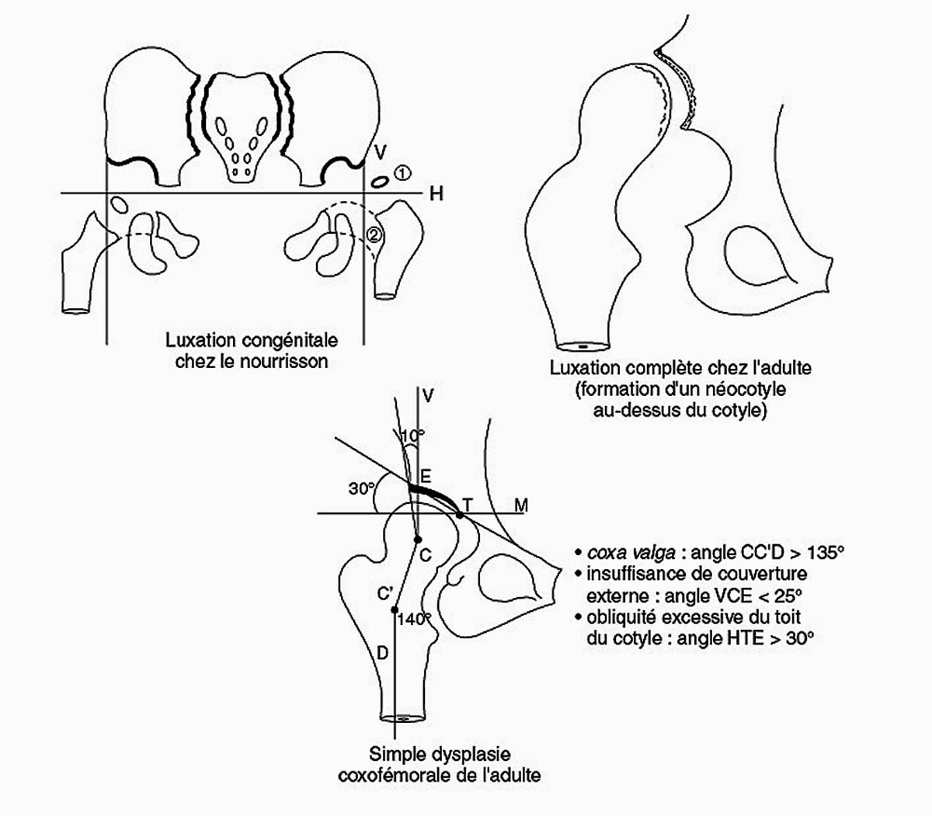

Coxarthroses secondaires à une autre pathologie de hanche
  - Fractures du cotyle ou du toit cotyloïdien
  - Ostéonécroses de la tête fémorale
  - Coxites évoluées de la spondylarthrite ou la polyarthrite rhumatoïde
  - Inégalité des membres inférieurs lorsqu’elle dépasse 3 cm

Coxarthrose rapidement destructrice (CDR)
- Définie par un pincement > 50 % de l’interligne ou de 2 mm en 1 an
- Douleur de début brutal, très intense, à recrudescence nocturne
- Se rencontre préférentiellement chez la femme de 65 ans, obèse, déclenchée par un traumatisme articulaire ou un surmenage physique
- Evolue très rapidement vers un pincement global de l’interligne sans ostéophytose
- La répétition des clichés (à 3 mois d’intervalle) met en évidence la chondrolyse
- En cas de formes rapidement destructrices, il faudra systématiquement penser à rechercher une chondrocalcinose articulaire associée
- L’évolution peut se faire vers l’ostéolyse de la tête fémorale
- Le doute avec une coxite impose la ponction articulaire

Gonarthrose
Arthrose la plus fréquente des membres inférieurs
Concerne différents compartiments :
- Fémoropatellaire entre la rotule et le fémur (35 % des cas)
- Entre le fémur et le tibia, « fémorotibiale », avec atteinte fémorotibiale interne plus fréquente que celle du compartiment externe (45 % à 50 % des cas)
Ces différentes localisations sont volontiers intriquées (15 à 20 % des cas) et réalisent des atteintes uni-, bi- ou tri-compartimentales

Arthrose fémoro-patellaire
- L’atteinte est le plus souvent observée chez une femme au-delà de 40 ans
- Souvent bilatérale et symétrique
- Intéresse le compartiment externe de l’articulation
- Cette arthrose est décelable radiographiquement chez plus de 10 % des femmes de plus de 65 ans, mais ces anomalies sont souvent asymptomatiques
Quand évoquer le diagnostic ?
- Douleur de la face antérieure du genou déclenchée lors de la mise en extension : la descente des escaliers, la station assise prolongée, agenouillement.
- Les douleurs sont modestes en terrain plat
- Peut s’accompagner de signes d’accrochage douloureux à la marche, et d’épanchement au décours de poussées douloureuses
Quand évoquer le diagnostic ?
- La douleur est réveillée lors :
  - Extension contrariée de la jambe
  - Pression de la rotule sur le genou fléchi
  - Toucher rotulien
  - Manœuvre « du rabot » : douleur au frottement de la rotule contre la trochlée
  - Manœuvre de Zohlen : douleur lors de l’opposition de l’ascension de la rotule lors de la contraction du quadriceps
Fréquemment, la douleur du genou est plus diffuse et traduit l’atteinte associée d’un compartiment fémoro-tibial
Diagnostic radiologique
La radiographie spécifique de l’articulation fémoro-patellaire comprend :
- incidences axiales à 30° ou 60°
- incidences de face et de profil des genoux en charge
Les incidences axiales mettent en évidence un amincissement ou une disparition de l’interligne externe, associé à une ostéophytose rotulienne trochléenne externe.
Cette atteinte externe peut être favorisée par une dysplasie trochléopatellaire (angle trochléen normalement inférieur à 140° sur les incidences fémoropatellaires à 60° de flexion)
Il est plus rare que l’arthrose fémoropatellaire affecte le compartiment interne

Arthrose fémorotibiale
Épidémiologie
- La gonarthrose fémorotibiale est très fréquente chez la femme (2/3 des malades) après la ménopause.
- La moyenne d’âge est de 65 ans
- Incidence de 2 pour 1 000 adultes /an
- Prévalence : 1 % dans les deux sexes entre 55-65 ans
- … puis 2% chez l’homme et 6% chez femme >65 ans
La douleur : principal motif de consultation
Topographie
- Souvent décrite de façon diffuse dans le genou
- Plus volontiers localisée au compartiment interne en cas d’atteinte fémorotibiale interne
Horaire
- Rythme mécanique, survenant à la marche, à la montée et la descente des escaliers, soulagée par le repos, ne réveillant pas le malade sauf lors des changements de position
- Il existe des poussées « congestives » où la douleur s’intensifie avec une recrudescence nocturne et la présence d’un épanchement articulaire parfois abondant
Examen clinique
L’examen du genou se fait debout puis à la marche, puis couché.
Debout : recherche de déviations axiales des membres inférieurs pour mettre en évidence une déformation à type de genu varum, genu valgum voire genu recurvatum
A la marche : recherche une majoration d’un trouble statique qui traduit une atteinte ligamentaire
Examen clinique
En décubitus dorsal, on étudie différentes mobilités du genou :
- la flexion du genou est longtemps conservée. L’existence de craquements traduit une atteinte du cartilage articulaire
- Recherche systématique d’un épanchement intra-articulaire par la recherche d’un choc rotulien
- Si arthrose évoluée, on peut mettre en évidence des déformations plus importantes du genou, avec un aspect globuleux et surtout un flessum
-Tester les stabilités antéro-postérieures et latérales
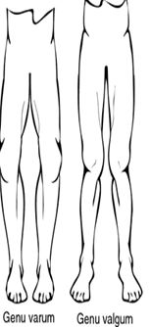
Eléments de biomécanique
- L’axe mécanique du membre inférieur est le segment de droite qui unit le centre de la tête fémorale au milieu de l’interligne tibio-astragalien
- Cet axe passe par le genou au milieu des deux épines tibiales, ce qui explique une répartition harmonieuse des contraintes de pression entre les deux compartiments dans un genou normal
- Si l’axe mécanique du genou passe trop en dedans, il définit le genu varum, entraînant une surcharge de pression dans le compartiment fémorotibial interne
- Si l’axe mécanique du genou passe trop en dehors, il définit un genu valgum entraînant une surcharge de pression dans le compartiment fémorotibial externe
- Les troubles statiques du membre inférieur entrainent une augmentation des contraintes et une usure des cartilages

Les radiographies suivantes doivent être systématiquement demandées :
- Examen de face en appui bipodal, rotation nulle, genoux en extension
- Profil des genoux
- Défilé fémoropatellaire à 30° de flexion
- Examen dit « en schuss » (de face, en charge, à 30° de flexion, cliché en postéro-antérieur) : systématique, il permet de voir le compartiment postérieur et, parfois, de révéler un pincement de l’interligne articulaire qui n’existe pas sur le cliché en extension
Signes cardinaux de l’arthrose
- Pincement de l’interligne localisé à un des deux compartiments fémorotibial
- Ostéophytose marginale externe, ou interne, sur le cliché de face
- Ostéophytose des épines tibiales visualisée sur le cliché en schuss
- Ostéophytose située en avant et en arrière du tibia, sur la face postérieure du condyle et au-dessus de la trochlée, sur le profil
- Ostéosclérose sous-chondrale ± géodes
- Recherche de déviations axiales, cotées si besoin par goniométrie
Ce bilan permet d’apprécier le caractère uni-, bi- ou tricompartimental de l’arthrose

Biologie
- Pas de syndrome inflammatoire : NFS, VS et CRP sont normales
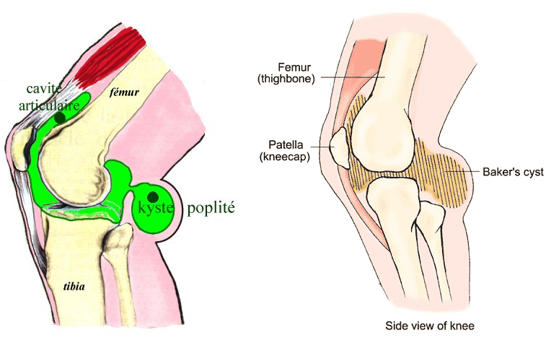
- Il n’y a pas de test de routine permettant d’évaluer la dégradation du cartilage
Formes cliniques
- En cas de formes rapidement destructrices, il faut systématiquement rechercher une chondrocalcinose articulaire associée
- Un épanchement qui se localise dans la bourse poplitée réalise un kyste poplité
- Ce kyste poplité peut se rompre dans le mollet avec une douleur brutale et un tableau de pseudophlébite

L’association de la gonarthrose à la production importante de corps étrangers réalise une ostéochondromatose secondaire
Ostéochondromatose synoviale
- Métaplasie du tissu synovial qui produit de petits corps cartilagineux arrondis qui font saillie à la face interne de la synoviale, se pédiculisent puis se détachent devenant des corps étrangers libres dans la cavité articulaire
- Les corps étrangers sont variables en nombre, en volume et en structure. Certains patients ont un corps étranger unique et volumineux, d'autres de multiples corps étrangers de petite taille.
- Ces corps étrangers sont habituellement rattachés à la synoviale par un pédicule grêle

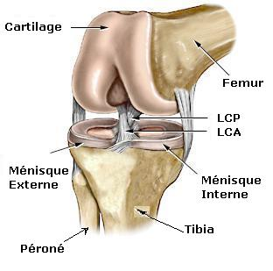
Formes cliniques :
- Les gonarthroses fémorotibiales internes peuvent s’accompagner d’une ostéonécrose du condyle interne
- Certaines gonarthroses sont secondaires à une arthrite, une chondrocalcinose, une ostéonécrose, une hyperostose, une maladie de Paget
- Les gonarthroses à un stade évolué s’accompagnent très fréquemment d’une méniscopathie dégénératives

Arthrose digitale

Définition
- L’arthrose digitale — base du pouce, IPP et IPD — est une localisation fréquente de l’arthrose
- Elle est plus volontiers associée à l’arthrose des genoux, et elle s’intègre parfois dans une arthrose plus diffuse
Épidémiologie
Arthrose des interphalangiennes de la main : L’atteinte des IPD est la forme la plus fréquente. Elle touche surtout la femme, avec un terrain familial et héréditaire
Arthrose trapézo métacarpienne, ou rhizarthrose : Localisation très fréquente de l’arthrose, elle est souvent bilatérale, favorisée par des microtraumatismes répétés

Quand évoquer le diagnostic ?
- L’arthrose digitale se traduit par le développement à bas bruit, de tuméfactions nodulaires des IPD entraînant des déformations importantes : les nodules d’Heberden
- L’atteinte des IPP est moins fréquente, caractérisée par les nodosités de Bouchard
- La rhizarthrose se traduit par des douleurs de la racine du pouce et de la partie externe du poignet. Localement la mobilisation de la trapézo métacarpienne est douloureuse
Comment faire le diagnostic ?
- Le diagnostic est clinique : les radiographies sont inutiles quand les déformations sont typiques
- Les Rx montrent les signes habituels de l’arthrose avec pincement de l’interligne & ostéophytose latérale parfois très exubérante et responsable des nodosités
- Il peut exister des géodes sous-chondrales
- Sur ces petites articulations, le pincement de l’interligne est souvent global
Formes cliniques
- L’arthropathie érosive des doigts se traduit par des poussées congestives des IP distales ou proximales caractérisées par des douleurs intenses, d’horaire inflammatoire, avec des réveils nocturnes, évoluant sur plusieurs semaines
- Elle touche presque exclusivement les femmes et débute volontiers au moment de la ménopause
- Ces formes correspondent radiologiquement à d’importantes érosions avec des géodes et un pincement total de l’interligne l'interligne et peuvent poser un vrai problème de diagnostic différentiel avec le rhumatisme psoriasique
Arthrose de l’épaule omarthrose
- Touche essentiellement l’articulation scapulo-humérale
- Omarthrose excentrée : secondaire à une rupture de la coiffe des rotateurs
La réduction de l'espace sous-acromial est responsable de l'ascension et surtout de la subluxation postérieure de la tête humérale
Plus tardivement apparaît une arthropathie gléno-humérale avec ostéophyte huméral puis pincement gléno-huméral
- Omarthrose centrée : séquelle de fractures ou de nécrose épiphysaire
- Douleur de type mécanique évoluant vers un enraidissement progressif et potentiellement handicapant
- L'examen clinique retrouve des limitations souvent douloureuses de l'articulation et des craquements
- La perte de force et l'amyotrophie, notamment de la loge infra-épineuse, sont fonction de l'importance et de l'ancienneté d'une éventuelle rupture de coiffe
Résumé sur L’ARTHROSE (tableau)
Mécanisme | Au cours du vieillissement :  - Synthèse de moins bonne qualité des protéines non-collagéniques (notamment les PG) → diminution du contenu hydrique  - Nombre de chondrocytes diminue lentement & moindre réponse aux stimuli  → Fragilisation du cartilage et apparition de fissurations macroscopiques
Stade initial | - Cartilage oedématié → facteurs de croissance choncrocytaires tentent de réparer le cartilage  - ↗ pdction de PG → ↗ de l’hydratation → ramollissement du cartilage  Dissociation précoce du réseau de fibre de collagènes liée à cette inflation hydrique = point clé dans la physiopathologie de la maladie ←  - Synthèse défaillante avec pdction de PG de taille ↘ et synthèse d’un néocollagène (type I) avec des ppiétés biomécaniques moins bonnes que celles du type II  - Production d’ostéophytes sous l’influence des facteurs de croissance comme TGF-β et les BMPs  - L’os sous-chondral riche en facteurs de croissance pourrait jouer un rôle dans la réparation des lésions cartilagineuses
Stade intermédiaire | - Fissures superficielles avec hyperactivité catabolique :  - Du chondrocyte : dégradation autocrine de la MEC  - De la mbrane synoviale : largage d’enzymes et de cytokines dans le liquide synovial = destruction paracrine  - La destruction de la matrice provoque une sécrétion (sous l’effet de cytokines PI (IL-1 et TNF)) :  - D’enzymes protéolytiques (métalloprotéases et agrécanases)  - D’enzymes glycolytiques  - Stress mécanique + chgmt d’environnement matriciel du chondrocyte = modif phénotypique et métabolique du chondrocyte  - Chondrocyte se différencie en fibrochondrocyte → synthèse de composants normalement absents (ou en faible qté) : collagène de type I, versicane, fibronectine…  - Réactivation du cycle de maturation cellulaire du choncrocyte → prolifération puis hypertrophie → mort par apoptose  → Défaut de réponse anabolique  → Déséquilibre entre enzymes et inhibiteurs ► Dégradation de la MEC ◄  → Mort cellulaire du chondrocyte par apoptose  → Matrice synthétisée de moins bonne qualité → résiste moins bien aux pressions → auto-entretien de la maladie ←
Stade final | - Destruction gagne les couches profondes → os sous-chondral mis à nu  - Persistance :  - De chondrocytes hypertrophiques ou en voie d’apoptose  - D’un tissu fibrocartilagineux  - L’activation de la membrane synoviale par les débris du cartilage et/ou les microcristaux libérés dans la cavité synoviale pourrait contribuer à la chondrolyse  → Les altérations de l’os sous-chondral contribuent à pérenniser la maladie ←
Qu’est ce qui active le chondrocyte et altère son comportement ? | - Activation par différents médiateurs dont la pdction est dpdte du stress mécanique exercé sur le tissu :  - Cytokines  - Phospholipides mbranaires  - Monoxyde d’azote (NO)  - Dérivés oxygénés …
La coxarthrose :
Définition | Arthrose de l’articulation coxofémorale
Epidémiologie | - Favorisée (50% des cas) par une anomalie (vice architectural de la hanche → à rechercher systématiquement)  - Autres formes = formes primitives  - Prévalence : 5% après 55 ans
Douleur ressentie | Topographie |  |  | Horaire
 | - Spécifique : pli de l’aine  - Irradie à la face antérieure de la cuisse ou en antéro-interne  - Douleurs externes en regard du grand trochanter  - Douleurs postérieures à la face postérieure de la cuisse (moins évocatrices)  → La douleur peut être projetée en regard du genou. |  |  | - MÉCANIQUE  - Augmentée à l’effort  - Calmée par le repos  - Ne réveille pas le malade pendant la nuit (sauf chgmts de position pour les stades évolués)  - Parfois sensation de raideur matinale avec pseudo dérouillage < 15 min  → Si douleur + importante = poussée congestive de la maladie.
Retentissement fonctionnel | - Retentissement de la douleur sur la marche et les activités quotidiennes → évaluer le périmètre de marche  - Gêne +++ : rotation de hanche → difficulté à mettre des chaussettes, enfiler collant, possible retentissement sur la vie sexuelle.  - Indices algofonctionnels (Lequesne, Womac…) → quantifier le degré du handicap dans les activités de la vie quotidienne
Examen de la hanche | - D’abord en position debout :  - Rechercher une boiterie de hanche  - Rechercher une attitude vicieuse en flessum ou en rotation externe  - Puis à la marche  - Puis en position couchée :  - Douleur et/ou limitation douloureuse lors de la mobilisation de la hanche  - Limitation porte sur la rotation interne et l’extension  → Amplitude des mvmts à coter en degrés et à faire de façon comparative  → Noter l’importance de l’amyotrophie du quadriceps  → Au terme de l’examen il faut pouvoir affirmer la responsabilité de la hanche dans le syndrome douloureux ou évoquer l’atteinte d’une autre articulation ←
Radiographie | - Cliché de bassin debout de face avec membre inférieur en rotation interne à 20°  - En plus : Faux profil de Lequesne de chaque hanche  - Evalue l’interligne articulaire en avant et en arrière : l’interligne normal croît d’arrière en avant  Signes cardinaux :  - Pincement de l’interligne articulaire (apprécié de façon comparative). De face il est souvent supéro-externe ou normal dans les formes débutantes.  - L’ostéophytose marginale :  - Avant-toit  - Péricéphalique  - Périfovéale  - Céphalique postéro-inférieure  - Sous le col fémoral  - L’ostéosclérose condensante de l’os sous-chondral dans les zones d’hyperpression. Elle touche le pôle supérieur de la tête et/ou le toit du cotyle.  - Des géodes au sein de l’ostéocondensation en regard du pincement de l’interligne articulaire  - Déformations importantes de la tête fémorale dans les formes + évoluées  → Importance de l’atteinte radiologique cotée par la classification de Kellgren et Lawrence qui tient compte du pincement et des ostéophytes ←  → Importance de l’atteinte radiologique cotée également par la simple mesure du pincement de l’interligne ←  L’importance de l’atteinte radiologique n’est pas toujours corrélée avec la douleur et/ou le retentissement fonctionnel  Détection possible de formes secondaires de coxarthrose :  - Elles sont liées à un vice architectural  - On évalue sur le cliché de face :  - Les angles de couverture du cotyle (VCE > 25°)  - L’obliquité du col fémoral (HTE < 10°)  - L’angle céphalo-cervico-diaphysaire (< 135°)  - On évalue sur le faux profil de Lequesne :  - La couverture antérieure de la tête fémorale (VCA > 25°)
Biologie | - Pas de syndrome inflammatoire  - VS et CRP normales (inutile de les prescrire)  - Examen du liquide synovial inutile dans une coxarthrose classique, mais en cas de doute diagnostique, il confirme son caractère « mécanique ».
Diagnostics différentiels | - Douleur irradiée du rachis lombaire → cruralgie +++  - Ostéonécrose aseptique de la tête fémorale  - Tendinopathie du moyen fessier → douleur ext en regard du grand trochanter  - S’assurer de l’absence d’une hernie inguinale qui peut entraîner une gêne purement mécanique
Coxarthrose secondaires à une anomalie d’architecture | Objectif : ne pas passer à côté d’un vice architectural de la hanche
 | Dysplasie supéro-externe (maladie luxante de la hanche) |  | - Anomalie de l’extrémité supérieure du fémur → col trop vertical (coxa valga) d’où un angle cervico-diaphysaire > 140° et anormalement antéversé (coxa antetorsa)  - Dysplasie du toit du condyle :  - Insuffisance de couverture du toit du cotyle qui ne contient plus la tête en dehors et en avant d’où VCE et VCA < 20°  - Obliquité excessive du toit d’où HTE > 12°  → La dysplasie de hanche rend compte de 40% des coxarthroses. Maladie souvent bilatérale et asymétrique ←
 | Dysplasie interne (profusion acétabulaire) |  | - Protrusion parfois importante (coxa profunda) ou col trop horizontal (coxa vara)  - Cotyle trop profond  - VCE > 35° ; HTE de 0 à 5°  - 5% des causes de coxarthrose
 | Coxa plana |  | - Séquelles d’ostéochondrite de l’enfance ou maladie de Leggs, Perthes et Calvé (♂ entre 5 et 10 ans)  - Fragmentation du noyau céphalique avec, à l’âge adulte, une déformation de la tête fémorale en « béret basque »
 | Coxa retorsa |  | - Séquelle d’épiphysiolyse de l’ado (entre 10 et 16 ans, souvent chez les ♂ obèses)  - Glissement de la tête fémorale en bas et en arrière  - Présence d’une ostéophytose du col fémoral supérieur
Coxarthroses secondaires à une autre pathologie de la hanche | - Fractures du cotyle ou du toit cotyloïdien  - Ostéonécroses de la tête fémorale  - Coxites évoluées de la spondylarthrite ou la PR  - Inégalité des MI lorsqu’elle dépasse 3cm
Coxarthrose rapidement destructrice (CDR) | Définition | Pincement > 50% de l’interligne ou de 2mm en 1 an
 | Signes cliniques et fonctionnels | - Douleur de début brutal, très intense, à recrudescence nocturne  - Surtout chez la ♀ de 65 ans, obèse  - Déclenchée par un traumatisme articulaire ou un surmenage physique
 | Radiographie | - Evolue rapidement vers pincement global de l’interligne sans ostéophytose  - La répétition des clichés (à 3 mois d’intervalle) met en évidence la chondrolyse
 | Complications | - Si forme rapidement destructrice → systématiquement rechercher une chondrocalcinose articulaire associée  - Evolution peut se faire vers ostéolyse de la tête fémorale
 | Autres | Si doute avec une coxite : ponction articulaire +++
La gonarthrose :
Définition | - Arthrose la plus fréquente des MI  - Concerne les différents compartiments :  - Fémoro-patellaire entre la rotule et le fémur (35% des cas)  - Fémoro-tibiale entre le fémur et le tibia → atteinte interne + fréquente que celle externe (45 à 50% des cas)  - Localisations volontiers intriquées (15 à 20% des cas) et provoquent des atteintes uni-, bi- ou tri-compartimentales
Arthrose fémoro-patellaire | Etiologie | - Le plus souvent chez ♀ de + de 40 ans  - Souvent bilatérale et symétrique  - Compartiment externe de l’articulation  - Souvent asymptomatique
 | Diagnostic | - Douleur de la face antérieure du genou lors de l’extension ++ (descente des escaliers, station assise prolongée, agenouillement)  - Douleurs modestes en terrain plat  - Parfois signes d’accrochage douloureux à la marche et signes d’épanchement au décours de poussées douloureuses  - Douleur réveillée par :  - Extension contrariée de la jambe  - Pression de la rotule sur le genou fléchi  - Toucher rotulien  - Manœuvre du « rabot » : douleur au frottement de la rotule contre la trochlée  - Manœuvre de Zohlen : douleur lors de l’opposition de l’ascension de la rotule au cours de la contraction du quadriceps  → Souvent douleur diffuse qui témoigne de l’atteinte associée d’un compartiment fémoro-tibial ←
 | Radiographie | - Décelable chez plus de 10% des ♀ de + de 65 ans  - Incidences axiales à 30° ou 60°, elles mettent en évidence :  - Un amincissement ou une disparition de l’interligne externe  - Une ostéophytose rotulienne trochléenne externe  - Incidences de face et de profil des genoux en charge  → L’atteinte externe peut être favorisée par une dysplasie trochléopatellaire (angle trochléen normalement inférieur à 140° sur les incidences fémoro-patellaires à 60° de flexion)  → Affection du compartiment interne + rare
Arthrose fémoro-tibiale | Epidémiologie | - Fréquente chez la ♀ (2/3 des malades) après la ménopause  - Moyenne d’âge ≈ 65 ans  - 2/1000 adultes/an
 | Douleur | - Diffuse dans le genou  - + volontiers localisée au compartiment interne en cas d’atteinte fémorotibiale interne  - Horaire mécanique :  - Survient à la marche, à la montée et descente d’escaliers  - Soulagée par le repos  - Ne réveille pas le malade (sauf changements de position)  - Existence de poussées « congestives » : douleur s’intensifie et recrudescence nocturne. Présence d’un épanchement articulaire parfois important.
 | Examen clinique | - D’abord debout :  - Recherche de déviations axiales des MI (genu varum, valgum voire recurvatum)  - Puis à la marche :  - Recherche d’une majoration d’un trouble statique qui traduit une atteinte ligamentaire  - Puis en décubitus dorsal, on étudie :  - La flexion du genou : elle est longtemps conservée. Si craquements = atteinte du cartilage articulaire.  - Recherche systématique d’un épanchement intra-articulaire par la recherche d’un choc rotulien  - Si arthrose évoluée : mise en évidence de déformations + importantes du genou → aspect globuleux + flessum  - Tester les stabilités antéro-postérieures et latérales
Biomécanique | - Axe mécanique du MI passe par :  - Le centre de la tête fémorale, au milieu de l’interligne tibio-astraglien  - Le genou au milieu des 2 épines tibiales → répartition harmonieuse des contraintes de pression entre les 2 compartiments (dans le genou normal)  - S’il passe trop en dedans = genu varum → surcharge de pression dans le compartiment fémoro-tibial interne  - S’il passe trop en dehors = genu valgum → surcharge de pression dans le compartiment fémoro-tibial externe  → Troubles statiques du MI = ↗ des contraintes + usure des cartilages ←
Radiographie | - Systématiquement demander :  - Examen de face en appui bipodal, rotation nulle, genoux en extension  - Profil des genoux  - Défilé fémoropatellaire à 30° de flexion  - Examen dit « en schuss » (face, en charge, à 30° de flexion, cliché en antéro-post), il permet :  - De voir le compartiment postérieur  - De révéler un pincement de l’interligne articulaire qui n’existe pas sur le cliché en extension  - Signes cardinaux :  - Pincement de l’interligne localisé à un des deux compartiments fémoro-tibial  - Ostéophytose marginale externe, ou interne, sur le cliché de face  - Ostéophytose des épines tibiales visualisée sur le cliché en schuss  - Ostéophytose située en avant et en arrière du tibia, sur la face post du condyle, et au-dessus de la trochlée, sur le profil  - Ostéosclérose sous-chondrale avec ± géodes  - Recherche de déviations axiales, cotées si besoin par goniométrie  → Apprécier caractère uni-, bi- ou tri-compartimental de l’arthrose ←
Biologie | - Pas de syndrome inflammatoire = CRP, VS et NFS normales  - Pas de test de routine permettant d’évaluer la dégradation du cartilage
Formes cliniques | - Ostéochondromatose secondaire → si pdction importante de corps étrangers  - Ostéochondromatose synoviale :  - Métaplasie du tissu synovial → pdction de petits corps cartilagineux arrondis qui font saillie à la face interne de la synoviale, se pédiculisent puis se détachent = ils deviennent des corps étrangers libres dans la cavité articulaire.  - Corps étrangers variables en nombre, structure et volume (parfois unique volumineux, parfois multiples de petite taille)  - Corps étrangers habituellement rattachés à la synoviale par un pédicule grêle  - Accompagnée d’une ostéonécrose du condyle interne  - Peuvent être secondaires à :  - Une arthrite  - Une chondrocalcinose  - Une ostéonécrose  - Une hyperostose  - Une maladie de Paget  - Accompagnée d’une méniscopathie dégénérative en cas de stade évolué
L’arthrose digitale :
Définition | - Base du pouce : IPP et IPD = localisation fréquente  - Volontiers associée à l’arthrose des genoux  - S’intègre parfois dans une arthrose plus diffuse
Epidémiologie | - Arthrose des IP de la main :  - IPD + fréquente  - Femme +++  - Terrain familial et héréditaire  - Arthrose des trapézométacarpienne (= rhizarthrose) :  - Fréquence +++  - Souvent bilatérale  - Favorisée par microtraumatismes répétés
Diagnostic | - Dvlpmt à bas bruit de tuméfactions nodulaires des IPD entrainant des déformations importantes : les nodules d’Heberden  - Atteinte des IPP moins fréquente et caractérisée par les nodosités de Bouchard  - Rhizarthrose :  - Douleurs de la racine du pouce  - Douleurs de la partie externe du poignet  - Mobilisation de la trapézométacarpienne douloureuse
Comment faire le diagnostic ? | - Il est clinique : radio inutiles quand les déformations sont typiques  - Radio montrent les signes habituels de l’arthrose avec pincement de l’interligne et ostéophytose latérale parfois très exubérante et responsable des nodosités  - Possibilité de géodes sous-chondrales  - Comme petites articulations → pincement de l’interligne souvent global
Formes cliniques | - Arthropathie érosive des doigts :  - Poussées congestives des IPD ou IPP → douleurs intenses  - Horaire inflammatoire  - Réveils nocturnes  - Evoluant sur plusieurs semaines  - Touche presque exclusivement les femmes et débute volontiers au moment de la ménopause  → Ces formes correspondent radiologiquement à :  - D’importantes érosions  - Géodes  - Pincement total de l’interligne  - Pb de diagnostic différentiel avec le rhumatisme psoariasique

L’arthrose de l’épaule = omarthrose :
Diagnostic | - Touche essentiellement l’articulation scapulo-humérale  - Douleur de type mécanique évoluant vers un enraidissement progressif et potentiellement handicapant  - Perte de force et amyotrophie (de la loge infra-épineuse +++) fonctions de l’importance et de l’ancienneté d’une éventuelle rupture de coiffe.
Examen clinique | Limitations souvent douloureuses de l’articulation et craquements.
Formes cliniques | - Omarthrose excentrée :  - Secondaire à une rupture de la coiffe des rotateurs  - Réduction de l’espace sous-acromial → ascension et subluxation postérieure de la tête humérale  - Plus tardivement : arthropathie gléno-humérale avec ostéophyte huméral puis pincement gléno-huméral  - Omarthrose centrée :  - Séquelle de fractures ou de nécrose épiphysaire

